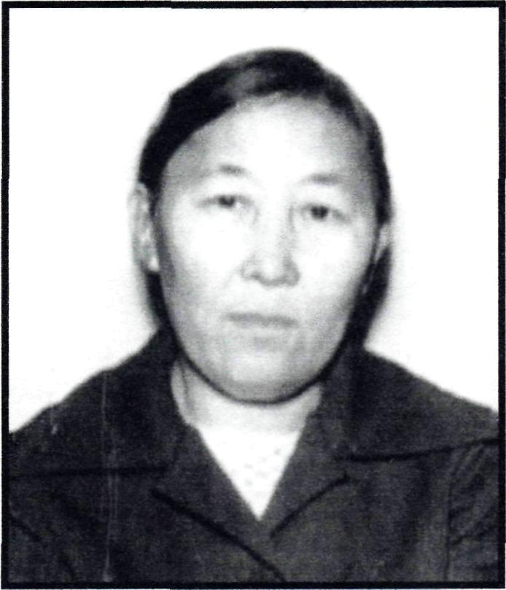
ЖАРКОВА СТАНИСЛАВА ПАРФЕНОВНА

Жаркова Станислава Парфеновна родилась в 1934 году.
В 1955 году окончила Игарское педучилище народов Севера, после чего работала учителем начальных классов Попигайской начальной школы.
В 1962 г. перешла работать воспитателем начальной школы поселка Новая Хатангского района, где проработала более 20 лет. С 1986 г. работала в Жданиховской начальной школе воспитателем.
За многолетний и добросовестный труд, заслуги в развитии народного образования удостоена звания «Заслуженный учитель РСФСР», награждена медалью «Ветеран труда», грамотой Министерства Просвещения (1960), знаком «Отличник народного просвещения» (1962). В 1995 году ей присвоено звание «Почетный гражданин Таймыра».

